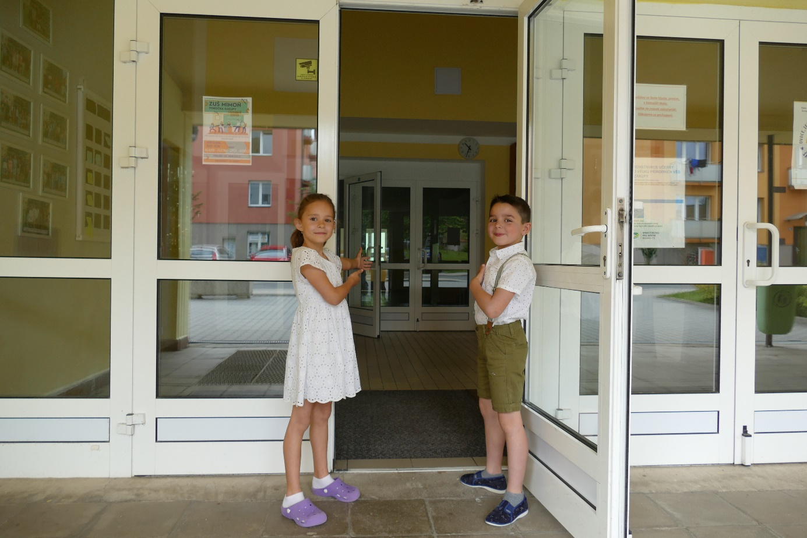

Základní škola a Mateřská škola Zákupy



Vás srdečně zve na

**DEN OTEVŘENÝCH DVEŘÍ**

**14. ZÁŘÍ 2024**

**od 9:00 do 11:30 hodin.**

Program:

9:00 - Slavnostní zahájení před budovou školy

9:15 - 11:30 - Prohlídka školy

* Stanoviště: “Školní maturita po letech“
* Posluchárna: 10:00 – vystoupení tříd 2.B a 6.A

11:00 - vystoupení třídy 4.A

* Učebna 8.A - 10:30 - představení hodiny v 8.A
* Mateřská škola - 10:00 – „O kominíku Josífkovi“ – pohádka

Divadla Matýsek

Těšíme se na Vás.